LE BALLET MECANIQUE
FER NAND LEGER

ALEXANDRE MONBAILLY
L3 Arts du Spectacle
2013/2014

LE BALLET MECANIQUE

Format d'origine : 35mm / Noir et blanc
Réalisé par : Fernand Léger et Dudley Murphy
Comprend des images réalisées par Man Ray
Musique de George Antheil
Première projection : 1924 (Silencieuse)

Le Ballet Mécanique est réalisé par Fernand Léger qui était avant tout un peintre avant-gardiste et un passionné de la modernité, par l'esthétique des lumières de la ville ou encore par la mécanisation de la vie humaine. Son évolution en tant que peintre à la recherche d'un mouvement des formes l'amena naturellement à s'intéresser au cinéma, art mécanique. Il s'agira là de son unique réalisation de cinéma. Afin de mieux saisir la composition des images et des séquences de ce film, saisissons la démarche picturale de Léger, le mouvement de son œuvre.

I) Le cinéma comme prolongement de sa peinture

Léger a 19 ans lorsqu'il arrive à Paris en 1900 pour y suivre des études d'architecture. Il ne parvient pas à les terminer, quitte l’École des Arts Décoratifs et se met en quête d'apprendre la peinture en fréquentant diverses académies et en s'imprégnant de la vie culturelle parisienne. A partir de 1903 il partage un atelier avec le peintre André Mare. Il commence par apprendre à dessiner le nu et propose dans ses premières toiles des paysages comme « Le jardin de ma mère » en 1905.

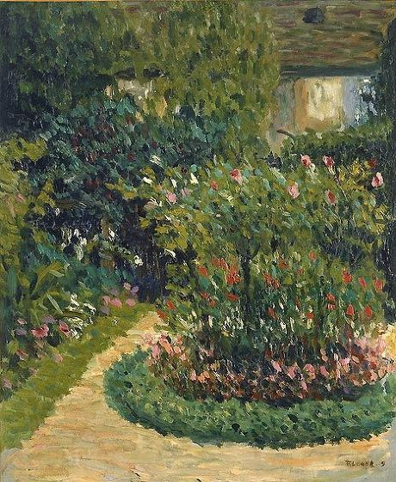

En 1907 il s'installe à La Ruche où il côtoie d'autres peintres et artistes. Il est marqué par une rétrospective sur Cézanne, mort l'année précédente. Dès 1904, Cézanne évoquait le cubisme et « l'après » de l'impressionnisme. Sa peinture traduisait un renouveau de la représentation. Très influencé, Léger lui aussi témoigne de cette transformation en 1909 quand il reprend une œuvre réaliste de Millet de 1885, La Couseuse avec des traits cubistes. (La Couseuse de Léger) L'humain devient robot avec l'empreinte cubiste. Très tôt la mécanisation influence son travail.
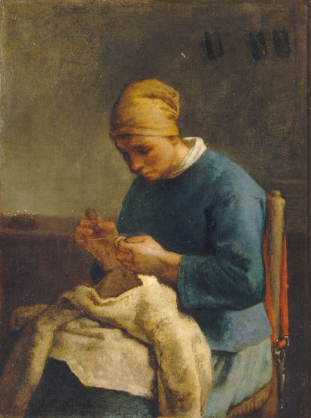
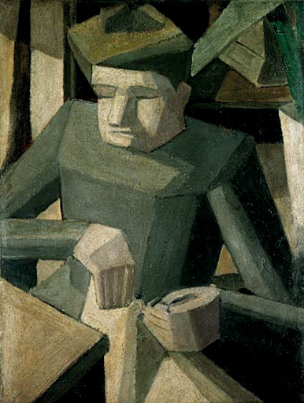
Il ressent le besoin de se détacher de la pratique de Cézanne, il veut trouver sa propre poétique. En 1954 il s'explique dans un entretient : « En 1912-13, ça a été la bataille pour quitter Cézanne. L’emprise était si forte que pour m’en dégager j’ai du aller jusqu’à l’abstraction. » (1)

Mais cette idée de l'abstraction ne voulait pas dire qu'il effacerait de ses toiles toute référence à la réalité, il s'agissait plutôt d'éclater les formes, de fragmenter les choses afin de souligner la dynamique mouvementée de la vie humaine. Il pose la question : « En quoi consiste en peinture ce que l’on appelle réalisme ?... Le réalisme pictural est l’ordonnance simultanée des trois grandes qualités plastiques : les Lignes, les Formes et les Couleurs »

En 1914, comme de nombreux artistes, il participe à la première guerre mondiale. Dans les tranchées il réalise des croquis et dessine autant qu'il peut. Toujours selon un mode figuratif il dessine les hommes sur le front, remarque leur quotidien répétitif, en rend compte dans l'éclatement des formes. Les chars l'impressionnent et la mécanisation des conflits l'inspire beaucoup. Sur certains de ses croquis la mécanisation des humains elle-même se retrouve dans les cylindres. Il est hospitalisé puis réformé en 1917.
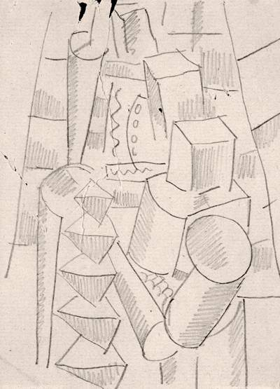
Il rentre à Vernon en Normandie et se met à peindre le mouvement de la ville, la dynamique humaine qui se perd dans le tempo des machines.

« La Ville » 1919. Selon son ami écrivain (2) Blaise Cendrars, c'est en observant la Place Clichy qu'il eu cette vision de la ville en mouvement. Au début des années vingt il retourne vivre à Paris et rencontre de nombreux artistes. Il rencontre en particulier Abel Gance qui travaille alors sur son film La Roue. Léger tombe amoureux de ce projet et imagine des affiches pour Gance.
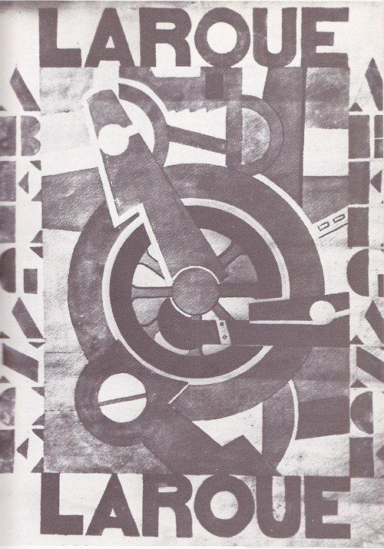
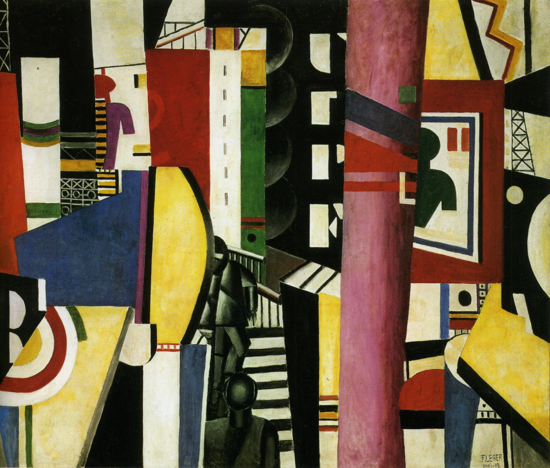
En 1924, Il collabore au film L'inhumaine de Marcel L'Herbier pour lequel il créé le laboratoire d'un scientifique censé ramener une femme à la vie. Au même moment il débute son travail sur Le Ballet Mécanique.
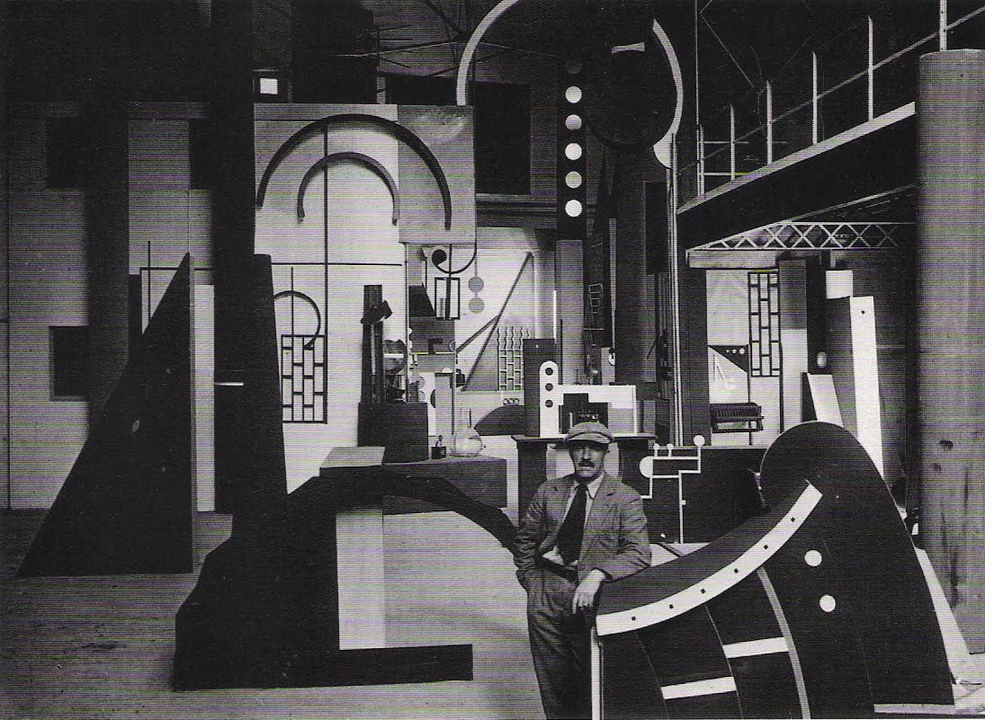

Ce projet doit alors être la rencontre entre deux visions du mouvement mécanique, celle de Léger et celle de George Antheil, compositeur américain de musique futuriste qui souhaitait faire accompagner son œuvre par des images animées. Dudley Murphy, cinéaste spécialiste de la synchronisation du son et de l'image co-réalisa ce projet, en poursuivant ces expérimentations amorcées avec des métrages signés Man Ray.

Initialement, ce projet était initié par Dudley Murphy, qui en 1923 fut soufflé par le film de Man Ray, Le Retour à la Raison. Man Ray accepta de collaborer avec Murphy pour un projet, qui devint Le Ballet Mécanique, un nom emprunté à celui d'une œuvre (3) de Francis Picabia, peintre et proche de Man Ray. Rapidement à court d'argent, Murphy proposa à Fernand Léger de venir compléter ce travail, ce qui poussa Man Ray à quitter le projet, n'aimant pas l'esprit « dominateur » de Léger. (4)

Le film consiste en une répétition de mouvements et de déplacements de formes, éclatées grâce à l'utilisation d'un effet de kaléidoscope, ou de très gros plans. Des plans courts apparaissent à de multiples reprises, avec des formes telles que des triangles, des cylindres, des carrés. Il est accompagné d'une musique extrêmement « martelée ».

II) La pièce musicale : Le Ballet Mécanique

George Antheil était un compositeur réputé pour produire une musique déshumanisée et dépourvue de progression purement mélodique ou émotionnelle, pas de crescendo. Il voulait célébrer la mécanisation de la vie humaine en créant une musique purement mécanique elle aussi.
Son Ballet Mécanique est donc pensé pour être un martèlement continu et régulier. Il est écrit pour plus de seize pianolas (piano automatisés), sonnettes, hélice d'avion et autres instruments inédits et symboliques de la mécanique et de l'industrie.

Il semble qu'une mauvaise communication entre Léger et Antheil les sépara durant la réalisation de ce film, car au moment de synchroniser musique et images, cela s'avérait impossible. Antheil avait composé une pièce de trente minutes, contre dix-sept minutes de film. Les premières projections furent donc silencieuses. Et le morceau eu sa propre vie en concerts à Paris et New-York. Sa démarche anarchiste donne un caractère dadaïste à sa pratique, il est possible qu'Antheil ait été trop imprévisible.
Malgré tout, Léger et Antheil partageaient un même intérêt pour les questions de dynamique, de mouvement mécanique et de société moderne, et la musique comme les images semblent témoigner du même élan, sans synchronisation au moment de la création, les deux concordent, si bien que l'esprit peut déduire par erreur des liens qui n'existent pas.

Léger décrit son travail ainsi : « J’ai pris des objets très usuels que j’ai transposés à l’écran en leur donnant une mobilité et un rythme très voulus et très calculés. Contraster les objets, des passages lents et rapides, des repos, des intensités, tout le film est construit là-dessus » (conférence «Autour du Ballet mécanique», 1924-25) Les termes employés par Léger sont typiquement de l'ordre musical, puisqu'il est question de rythme, le lien est tout naturel.

Premier film sans scénario :
En quelque sorte il s'agit d'un film sans humanité, il s'inscrit dans le développement d'une intention rythmique, il n'y a pas de scénario car il s'agit de créer une vision hors conventions ou narration, mais en rendant compte d'une impression sur le monde mécanique, par un flot d'images qui se répètent. Le cinéma est aussi mécanique que toutes les nouvelles avancées du début du Xxè siècle. C'est ainsi que Fernand Léger et de nombreux avant-gardistes représentent la transformation du monde mais aussi de notre perception de ce monde en détournant leurs propres médiums respectifs.

EXTRAIT
9min16sec : Femme qui monte un escalier
Ce plan est dupliqué plusieurs fois et ne dure que quelques secondes, cette femme qui porte une charge en voulant atteindre un sommet retombe systématiquement rappelant le mythe de Sisyphe. Ici on note une nouvelle apparition d'un schéma mécanique, sur le plan du montage comme sur le fond et cette référence philosophique.

(1) http://mediation.centrepompidou.fr/education/ressources/ENS-leger/ENS-leger.html#oeuvres
- (témoignage dans Arts et Spectacles, 1954)
- Ballet Mécanique, Francis Picabia http://archives-dada.tumblr.com/image/16406657048
- Mike Springer, OpenCulture.
http://www.openculture.com/2012/09/ile_ballet_mecaniquei_the_historic_cinematic_collaboration_between_fernand_leger_and_george_antheil.html

QUESTIONS SOULEVEES DURANT LA PRESENTATION :

> Paternité de l’œuvre ?
Man Ray et Dudley Murphy collaboraient déjà ensemble à la création du ballet mécanique lorsque Fernand Léger fut invité à renflouer le projet tout en collaborant. Ainsi le film comporte certains plans tournés par Man Ray lui-même. Mais il cessa de collaborer à ce projet, initié par Murphy, laissant sa place à Léger dont il n'appréciait pas le caractère.

> Est-ce un jugement négatif de la modernisation et mécanisation de la vie humaine ?
A mon sens, non, car il effectue une recherche picturale avant tout. Il veut transmettre un ressenti sans évoquer un quelconque danger ou aucune réticence. Il disait avoir pu admirer la fraternité sur le front, il avait croisé à la guerre des personnalités très différentes qui l'avaient marqué, il croyait donc fermement en l'humanité. Il ne craignait pas la modernité car au contraire elle lui plaisait beaucoup, elle changeait radicalement la perception du monde, amenant de nouvelles formes et de nouvelles couleurs (La Ville). Tout comme Antheil, il cherchait avant tout une sensation, en mécanisant à l'extrême l’œuvre entière. Comme pour accompagner le mouvement du monde.

> Retrouve t-on le suprématisme dans ce film?
En dépit des formes géométriques qui apparaissent dans le film, la démarche suprématiste appartient à un univers qui ne correspond pas à Léger qui jouait avec le mouvement pour recréer la mécanique, et non une dynamique de l'espace, d'où son essai de cinéma. Mais surtout l'abstraction selon Léger ne s'inspirait pas de ce courant car il conservait toujours un lien à la réalité dans la composition même de ses peintures. Les soldats en cylindres illustrent sont abstraction comme éclatement de formes, qui « trouble » la vision humaine. C'est un peu l'idée de postimpressionnisme qu'évoquait Cézanne. La Ville représente la Place Clichy, de véritables objets usuels et de vraies personnes composent ce film, globalement, le caractère figuratif de la démarche de léger l'éloigne de l'abstraction géométrique pure du suprématisme.

Projection durant la présentation d'une représentation du Ballet Mécanique de George Antheil à la National Gallery of Art de Washington en Mars 2006.
> http://www.youtube.com/watch?v=GZEtFwev630

